PROGRAM STUDI D4 TEKNIK INFORMATIKA | PROPOSAL PROYEK 2
SUBSTANSI PROPOSAL
PROYEK 2 – CRUD & CODE COVERAGE
Kelompok | Kelompok 12 | Tanggal Usulan | 03 November 2026
Ketua | Ahmad Zakky Nurfauzan (714250028) | Anggota | Izat Ibrahimovic Irawan (714250024)
Kelas | D4 Teknik Informatika | Teknologi Utama | Kotlin, Android Native, Express.js, MongoDB Atlas, Alwaysdata, GCP, Jest, Supertest
Nama Aplikasi | NoteRoute | Jenis Aplikasi | Mobile & Web Application (Android Native & Multi-LLM Gateway)

A. JUDUL

Rancang Bangun Personal Knowledge Agent Lintas-Perangkat Berbasis Native Android (Kotlin) dan Multi-LLM Gateway Router dengan Pengujian Otomatis Code Coverage
B. RINGKASAN

Tingginya mobilitas mahasiswa, akademisi, dan profesional modern di era kecerdasan artifisial menuntut aksesibilitas data dan kemampuan inferensi komputasi yang fleksibel, cepat, serta berbiaya rendah. Dalam skenario perkuliahan dan riset, komputer jinjing (laptop) umumnya menjadi pusat komputasi utama tempat pengguna menyusun laporan tugas akhir, menyimpan berkas presentasi, mengompilasi repositori program, serta mengunduh buku teks dan jurnal ilmiah. Namun demikian, ketika pengguna berada di luar ruang kerja (seperti di ruang kelas, laboratorium, transportasi umum, atau seminar), timbul keterbatasan akses yang signifikan untuk mengambil kembali berkas yang tertinggal di laptop tanpa proses pengunggahan data manual yang memakan waktu dan kuota. Di sisi lain, pemanfaatan model bahasa besar (Large Language Model / LLM) untuk memahami isi berkas dokumen secara instan terbentur oleh tingginya biaya langganan komersial resmi (seperti ChatGPT Plus atau Claude Pro seharga $20/bulan atau sekitar Rp325.000/bulan). Meskipun platform seperti Google NotebookLM menyediakan fitur tanya-jawab berbasis rujukan dokumen (grounded document QA), sistem tersebut bersifat tertutup (closed-source proprietary), hanya terkunci pada model tunggal Google Gemini, tidak mendukung pengunduhan berkas lokal ke ponsel secara langsung, dan tidak menyediakan mekanisme perutean multi-model yang hemat biaya.
Untuk menyelesaikan permasalahan tersebut, proyek ini merancang dan membangun NoteRoute, sebuah sistem Personal Knowledge Agent lintas-perangkat (Cross-Device) terintegrasi yang memadukan keunggulan grounded knowledge agent ala NotebookLM dengan arsitektur perutean cerdas ala 9Router dan OmniRoute. Pada sisi antarmuka bergerak (mobile client), sistem diimplementasikan berbasis Native Android menggunakan bahasa pemrograman Kotlin yang menyediakan dua kapabilitas utama: (1) Penjelajah dan pengunduh berkas lintas-perangkat (Mobile File Explorer & Downloader) yang memungkinkan pengguna menelusuri folder laptop dari ponsel pintar dan mengunduh berkas langsung ke media penyimpanan ponsel; serta (2) Antarmuka obrolan dokumen cerdas (Document Chat) lengkap dengan lencana kutipan rujukan (Citation Badges) dan pemilih model dinamis (Model Switcher).
Pada sisi backend, sistem mengimplementasikan Smart Multi-LLM Gateway Router berbasis Node.js (Express.js) yang dideploy secara publik pada infrastruktur cloud Alwaysdata (dengan proteksi HTTPS aktif), didukung basis data MongoDB Atlas dan Google Cloud Platform (GCP). Router ini mengagregasi kuota inferensi gratis dari penyedia terkemuka, seperti Google Gemini 1.5 Flash API (kuota gratis 1.500 request/hari dengan kapasitas konteks 1 Juta token) dan Groq Cloud (Llama 3.3 70B ultra-cepat), model penalaran berbiaya sangat murah seperti DeepSeek R1/V3, serta menyediakan jembatan (bridge) langsung ke instans proxy lokal seperti 9Router atau OmniRoute melalui protokol standar OpenAI-compatible. Sistem dilengkapi mekanisme cerdas failover otomatis saat terjadi batas laju permintaan (HTTP 429 Rate Limit).
Proses pengembangan didukung oleh pipeline otomasi CI/CD melalui GitHub Actions yang secara kontinu menguji kode, memberikan label rilis semantik otomatis (auto-tagging), serta mengompilasi paket biner rilis resmi (APK dan AAB) untuk diunggah langsung ke GitHub Releases. Sebuah Web Landing Page modern disediakan sebagai portal panduan interaktif dan penyedia tautan unduh APK secara langsung. Seluruh modul bisnis CRUD diuji secara empiris menggunakan framework Jest dan Supertest dengan target Code Coverage minimal 80% pada aspek statements, branches, functions, dan lines. Proyek ini dikerjakan oleh dua pengembang dengan pembagian kerja berimbang (50:50) dan ditargetkan rilis pada 10 November 2026.
C. KATA KUNCI

NoteRoute; Remote Agent; NotebookLM; 9Router; OmniRoute; Kotlin; Android Native; MongoDB; Alwaysdata; GCP; Code Coverage; Jest
D. PILIHAN DOSEN PEMBIMBING

Prioritas | Nama Dosen Pembimbing | Bidang/Keahlian yang Relevan | Alasan Pemilihan
1 | Rolly Maulana Awangga, S.T., M.T., CAIP. | Artificial Intelligence, Machine Learning, Data Science, and Distributed Systems | Beliau merupakan pakar di bidang Kecerdasan Artifisial dan Machine Learning yang memiliki sertifikasi internasional Certified Artificial Intelligence Practitioner (CAIP). Arahan kritis beliau mengenai perlunya membangun aplikasi utilitas nyata (consumer utility) yang benar-benar dipakai masyarakat dengan biaya sangat murah (bahkan Rp 0) menjadi dasar utama lahirnya NoteRoute. Kepakaran beliau pada arsitektur sistem cerdas sangat esensial dalam membimbing perancangan Smart Multi-LLM Gateway Router, optimasi konsumsi token konteks besar (1M context window), algoritma heuristik failover saat HTTP 429, serta validasi empiris performa inferensi dokumen lintas-perangkat pada sistem NoteRoute ini.

E. PENDAHULUAN

E.1 Latar Belakang dan Rumusan Masalah
Perkembangan pesat teknologi komputasi awan dan kecerdasan artifisial generatif telah mengubah paradigma interaksi manusia dengan dokumen digital. Mahasiswa, dosen, dan praktisi teknologi informasi kini mengandalkan komputer jinjing (laptop) sebagai pusat penyimpanan dokumen substansial—mulai dari manuskrip skripsi, modul praktikum, slide materi, hingga repositori kode sumber. Namun demikian, pola kerja dengan mobilitas tinggi melahirkan jurang aksesibilitas yang nyata (mobility gap). Ketika seorang akademisi atau mahasiswa meninggalkan laptopnya di rumah atau kamar kos, kebutuhan mendadak untuk mengakses kembali berkas materi di ruang seminar atau ruang sidang kerap kali menimbulkan kendala serius. Solusi konvensional seperti mengirimkan berkas satu per satu melalui aplikasi pesan instan WhatsApp atau mengunggah secara manual ke penyimpanan awan pihak ketiga dinilai tidak efisien, tidak terstruktur, serta memakan waktu dan kuota data yang tidak sedikit.
Di sisi lain, kebutuhan untuk membaca dan mengekstrak intisari dokumen berukuran besar kini sangat bergantung pada model bahasa besar (LLM). Mahasiswa membutuhkan asisten yang mampu menjawab pertanyaan kompleks berdasarkan konteks dokumen yang dimilikinya secara presisi. Sayangnya, akses terhadap model AI tercanggih dipagari oleh biaya langganan yang sangat mahal ($20 per bulan), yang menjadi beban finansial berat bagi mahasiswa dan masyarakat umum di negara berkembang. Meskipun raksasa teknologi Google meluncurkan Google NotebookLM sebagai platform tanya-jawab dokumen berbasis sitasi yang sangat baik, sistem tersebut bersifat tertutup (closed-proprietary), hanya mengikat pengguna pada ekosistem Google Gemini, tidak mengizinkan pergantian model penalaran independen seperti DeepSeek atau Llama, serta tidak menyediakan fitur penarikan berkas mentah dari laptop ke media penyimpanan lokal ponsel pengguna.
Sebaliknya, di kalangan pengembang perangkat lunak, muncul perangkat lunak perutean API open-source seperti 9Router dan OmniRoute yang berfungsi mengagregasi puluhan model AI murah dan gratis. Namun, 9Router dan OmniRoute dirancang murni sebagai headless CLI daemon/proxy lokal di terminal laptop untuk konsumsi editor kode (seperti Cursor, Windsurf, atau Aider). Keduanya sama sekali tidak memiliki antarmuka grafis di perangkat bergerak (mobile client), tidak memiliki repositori penyimpanan dokumen terstruktur, dan tidak dirancang untuk pengguna umum non-teknis. Hingga saat ini, belum ditemukan perangkat lunak yang secara harmonis menjembatani kemampuan grounded document retrieval ala NotebookLM dengan fleksibilitas perutean multi-LLM hemat biaya ala 9Router ke dalam sebuah aplikasi mobile terintegrasi.
Berdasarkan latar belakang tersebut, rumusan masalah yang akan diselesaikan pada Proyek 2 ini dirumuskan sebagai berikut:
(1) Bagaimana merancang dan membangun arsitektur Personal Knowledge Agent lintas-perangkat menggunakan aplikasi Native Android (Kotlin) yang mampu menelusuri, menampilkan, dan mengunduh berkas dokumen dari laptop langsung ke media penyimpanan ponsel secara aman?
(2) Bagaimana mengimplementasikan Smart Multi-LLM Gateway Router berbasis Node.js yang mampu mengorkestrasi inferensi berbasis dokumen memanfaatkan kuota gratis Gemini 1.5 Flash (1 Juta token) dan Groq Cloud, serta kompatibel dengan instans lokal 9Router/OmniRoute melalui protokol OpenAI-compatible dengan mekanisme failover otomatis?
(3) Bagaimana membangun alur otomatisasi CI/CD menggunakan GitHub Actions untuk kompilasi Kotlin, auto-tagging, dan publikasi otomatis paket biner rilis (APK dan AAB) ke GitHub Releases, serta menyediakannya secara dinamis pada Web Landing Page panduan?
(4) Bagaimana membuktikan keandalan dan mutu kode perangkat lunak melalui pengujian otomatis berbasis Jest dan Supertest dengan target capaian code coverage minimal 80% pada seluruh fungsi dan alur bisnis backend?
E.2 Tujuan Proyek
Tujuan dari pelaksanaan Proyek 2 ini dirumuskan secara spesifik, terukur, berorientasi luaran, serta menjawab kebutuhan nyata masyarakat pengguna kecerdasan artifisial:
Tujuan pertama adalah merancang dan mengimplementasikan aplikasi bergerak berbasis Native Android (Kotlin) dengan arsitektur MVVM (Model-View-ViewModel) yang responsif dan tangguh. Keberhasilan tujuan ini diukur dari kemampuan aplikasi dalam: (a) Menampilkan daftar berkas dokumen yang tersinkronisasi dari laptop secara terstruktur; (b) Melakukan pengunduhan berkas fisik (PDF, DOCX, TXT, MD) langsung ke folder penyimpanan lokal ponsel pintar pengguna secara asinkron (background download); dan (c) Menyediakan antarmuka pembaca dokumen ringkas (in-app document viewer) untuk memeriksa isi berkas secara instan di dalam ponsel.
Tujuan kedua adalah membangun antarmuka obrolan berbasis dokumen (Document Chat UI) berstandar tinggi yang meniru kenyamanan Google NotebookLM namun dengan kebebasan multi-model. Indikator keberhasilan diukur dari tersedianya komponen pemilih model (Model Switcher) yang memungkinkan pengguna berpindah model AI (Gemini 1.5 Flash, Groq Llama 3.3, DeepSeek R1/V3, atau 9Router Local) dalam satu klik, serta penyajian lencana sitasi (Citation Badges) interaktif pada setiap jawaban AI yang menunjukkan secara transparan nama dokumen dan potongan rujukan asal teks.
Tujuan ketiga adalah mengembangkan backend cerdas Smart Multi-LLM Gateway Router berbasis Node.js (Express.js) yang dideploy pada infrastruktur Alwaysdata (dengan sertifikat SSL aktif) dan terintegrasi dengan basis data cloud MongoDB Atlas serta Google Cloud Platform (GCP). Keberhasilan modul ini diukur dari: (a) Kemampuan pipeline document ingestion dalam mengekstrak teks dokumen tebal dan menyusun grounding context secara otomatis; (b) Efektivitas algoritma heuristic failover dalam mendeteksi galat batas kuota HTTP 429 (Rate Limit Exceeded) pada provider utama dan mengalihkan kueri secara transparan ke provider cadangan dengan latensi pengalihan di bawah 500 milidetik; serta (c) Kemampuan kalkulasi metrik efisiensi biaya (cost-saved metric) yang mencatat penghematan anggaran pengguna.
Tujuan keempat adalah mengonfigurasi rantai pasok otomatisasi perangkat lunak modern melalui GitHub Actions CI/CD Pipeline. Indikator keberhasilan diukur dari: (a) Otomatisasi pengujian backend Jest pada setiap push/pull-request; (b) Otomatisasi kompilasi kode Kotlin, penandatanganan digital (code signing), dan penerbitan biner rilis resmi (Release APK dan Release AAB) secara otomatis saat tag semantik dipicu; serta (c) Pembuatan sebuah Web Landing Page yang memuat dokumentasi panduan konfigurasi agen di laptop dan tombol unduh langsung (direct download link) yang secara dinamis mengarah ke artefak rilis terbaru di GitHub Releases.
Tujuan kelima yang merupakan indikator inti penilaian mata kuliah Proyek 2 adalah mendokumentasikan seluruh anatomi kode sumber, memetakan siklus operasi Create, Read, Update, dan Delete (CRUD) ke dalam spesifikasi formal, serta mencapai standar mutu penjaminan kualitas kode dengan capaian kuantitatif Code Coverage minimal 80% (pada aspek statements, branches, functions, dan lines) yang dibuktikan melalui laporan pengujian empiris Jest dan Supertest.
E.3 Aplikasi Referensi dan Analisis Pengembangan
Dalam menyusun konsep dan arsitektur NoteRoute, tim melakukan studi komparatif dan analisis kelemahan (gap analysis) terhadap empat aplikasi teknologi terkemuka:
1. Google NotebookLM (Google Labs): Platform kecerdasan artifisial berbasis dokumen yang memanfaatkan kemampuan penalaran Gemini. Keunggulan yang diadopsi pada NoteRoute adalah mekanisme grounded document question-answering di mana jawaban AI diperkuat oleh kutipan sumber (citation badges) langsung ke halaman dokumen asli. Kelemahan NotebookLM yang diatasi oleh NoteRoute adalah sifatnya yang tertutup (proprietary closed cloud), ketidakmampuan pengguna untuk menarik kembali berkas asli ke penyimpanan lokal ponsel, ketergantungan mutlak pada ekosistem berbayar Google, dan ketiadaan fitur integrasi ke model AI eksternal seperti DeepSeek atau Llama.
2. 9Router (Open-Source Community): Gateway proksi AI lokal berkecepatan tinggi yang dirancang untuk meneruskan panggilan API pengembang ke puluhan model gratis dan murah. Keunggulan yang diadopsi pada NoteRoute adalah protokol perutean terpadu berbasis format OpenAI-compatible (/v1/chat/completions) serta kemampuan failover saat provider utama mengalami gangguan. Kelemahan 9Router yang disempurnakan oleh NoteRoute adalah 9Router murni berupa aplikasi CLI latar belakang tanpa antarmuka grafis di ponsel pintar, tidak memiliki kemampuan parsing dan manajemen penyimpanan dokumen, serta tidak ramah bagi pengguna non-programmer.
3. OmniRoute: Sistem agregator model AI terdistribusi yang menyediakan mekanisme penyeimbangan beban (load balancing) kueri LLM antar-penyedia. Konsep multi-provider dispatching pada OmniRoute diadaptasi ke dalam NoteRoute Core Router. NoteRoute mengembangkan lebih lanjut arsitektur ini dengan menambahkan lapisan Document Ingestion Pipeline dan basis data dokumen terstruktur yang absen pada OmniRoute.
4. LocalSend / AirDroid: Aplikasi utilitas transfer berkas nirkabel lintas platform (PC ke HP). Keunggulan yang diadopsi adalah kemudahan pengunduhan berkas fisik dari komputer ke ponsel. Namun, aplikasi transfer berkas konvensional tidak memiliki kecerdasan buatan (zero intelligence); pengguna tetap harus mencari berkas secara manual dan membaca dokumen secara mandiri. NoteRoute mengombinasikan transfer berkas dengan asisten cerdas sehingga pengguna dapat mengunduh berkas sekaligus membedah isinya melalui percakapan AI.
E.4 Ruang Lingkup Proyek
Ruang lingkup pelaksanaan Proyek 2 ditetapkan secara tegas dan terperinci untuk memastikan ketercapaian target mutu sebelum batas waktu 10 November 2026:
Ruang lingkup pengembangan fungsional mencakup dua domain sistem terintegrasi:
(1) Modul A (Backend Gateway Engine, Cloud Infra, CI/CD Pipeline, & Web Landing Page): Mencakup pembangunan REST API Express.js; modul Document Ingestion dan ekstraksi teks untuk format PDF, DOCX, TXT, dan Markdown (.md); modul streaming biner berkas dari laptop ke HP; Smart Multi-LLM Router yang mengintegrasikan Google Gemini 1.5 Flash API (kuota gratis 1M token context), Groq Cloud API (Llama 3.3 70B), dan koneksi bridge ke 9Router/OmniRoute lokal; algoritma penanganan kegagalan otomatis (Heuristic Failover) pada galat HTTP 429; kalkulasi metrik efisiensi dan log konsumsi token; konfigurasi cluster basis data MongoDB Atlas; deployment backend ber-SSL di Alwaysdata; konfigurasi GCP Secret Manager/Storage; perancangan workflow GitHub Actions untuk otomasi uji Jest dan kompilasi biner APK/AAB serta auto-tagging; pembuatan Web Landing Page panduan instalasi dan tombol unduh langsung APK; serta penyusunan test suite Jest/Supertest minimal 6 skenario uji dengan capaian coverage ≥ 80%.
(2) Modul B (Native Android Client, Mobile File Explorer, Document Chat UI, & Keystore Signing): Mencakup pembuatan aplikasi Native Android menggunakan Android Studio dan bahasa resmi Kotlin; penerapan arsitektur MVVM dengan Jetpack Coroutines, StateFlow, dan Retrofit 2/OkHttp; antarmuka Mobile File Explorer yang menampilkan daftar berkas dari laptop; Background Download Manager yang mengunduh berkas fisik ke folder Downloads ponsel pengguna; modul penampil dokumen ringkas di ponsel (In-App Document Viewer); antarmuka obrolan dokumen interaktif (Document Chat) dengan visualisasi lencana kutipan rujukan (Citation Badges); komponen pemilih model AI (Model Switcher); penyiapan berkas kunci penandatanganan aplikasi rilis (Release Keystore .jks) beserta konfigurasi signingConfigs pada build.gradle.kts; serta penyusunan pengujian unit JUnit 5/MockK minimal 6 skenario uji mobile.
Pemetaan siklus operasi CRUD (Create, Read, Update, Delete) pada NoteRoute didefinisikan secara komprehensif pada basis data:
- Create: Mengunggah berkas dokumen baru ke direktori kerja, mencatat metadata dan representasi teks hasil ekstraksi ke koleksi documents, membuat sesi obrolan baru pada koleksi chat_sessions, menambahkan pesan dan sitasi pada array messages, mendaftarkan koneksi endpoint provider AI baru pada koleksi ai_endpoints, serta mencatat transaksi kueri pada koleksi token_usage_logs.
- Read: Menampilkan daftar ruang kerja pada koleksi workspaces, membaca daftar dan detail dokumen pada koleksi documents, mengunduh biner berkas fisik melalui streaming HTTP, memuat riwayat obrolan dokumen beserta kutipan rujukan, memuat metrik akumulasi token dan penghematan biaya, serta membaca konfigurasi aktif provider AI.
- Update: Memperbarui nama atau deskripsi ruang kerja, menyunting label judul berkas dokumen, memperbarui status aktif/non-aktif (is_active) dan prioritas pada endpoint provider AI, serta memperbarui judul riwayat obrolan dokumen.
- Delete: Menghapus berkas dokumen beserta indeks teksnya dari sistem, menghapus sesi riwayat obrolan tertentu, menghapus konfigurasi provider AI yang tidak lagi digunakan, serta menghapus log transaksi penggunaan yang telah kedaluwarsa.
Batasan yang secara tegas DITETAPKAN TIDAK DIKERJAKAN (Out of Scope) pada Proyek 2 ini meliputi: (1) Pembuatan aplikasi seluler untuk platform Apple iOS (fokus murni pada Android Native Kotlin); (2) Pemrosesan berkas biner non-teks berukuran masif (seperti video mentah multi-gigabyte); (3) Pelatihan ulang (fine-tuning) bobot model LLM dari awal; (4) Integrasi gerbang pembayaran berbayar (sistem berorientasi kuota gratis dan Bring Your Own Key); dan (5) Penerbitan aplikasi ke Google Play Store resmi berbayar (distribusi dilakukan mandiri dan terbuka melalui GitHub Releases dan Web Landing Page).
F. ANALISIS DAN RENCANA PELAKSANAAN

F.1 Analisis Kebutuhan Fungsional
F-01 (Sinkronisasi & Penjelajahan Berkas Dokumen): Sistem harus dapat membaca direktori kerja terpilih di laptop, menyinkronkan metadata berkas ke basis data cloud, dan menampilkannya secara terstruktur pada layar File Explorer aplikasi Android.
F-02 (Pengunduhan Berkas Fisik ke Ponsel / Ambil File): Sistem harus menyediakan fitur pengunduhan berkas fisik (PDF, DOCX, TXT, MD) dari laptop langsung tersimpan ke memori internal ponsel pengguna (folder Downloads) secara asinkron.
F-03 (In-App Document Viewer): Aplikasi Android harus mampu membuka dan menampilkan representasi teks ringkas dokumen yang dipilih langsung di dalam aplikasi ponsel tanpa mewajibkan pengguna membuka aplikasi pihak ketiga.
F-04 (Document Text Ingestion & Parsing): Backend harus mampu mengekstrak konten tekstual dari berkas tebal (PDF, DOCX, TXT, MD) secara otomatis dan memecahnya menjadi representasi teks terindeks (text chunks) yang siap disuntikkan ke dalam prompt inferensi AI.
F-05 (Smart Multi-LLM Routing): Backend harus mampu merutekan prompt pengguna ke berbagai penyedia model AI yang aktif (Google Gemini 1.5 Flash API, Groq Cloud Llama 3.3, DeepSeek R1/V3, atau 9Router/OmniRoute bridge lokal) berdasarkan pilihan pengguna.
F-06 (Heuristic Failover Handler HTTP 429): Sistem harus mendeteksi secara otomatis saat penyedia model utama mengalami penolakan akibat batas kuota (HTTP 429 Rate Limit Exceeded) dan secara transparan mengalihkan kueri ke penyedia cadangan tanpa membatalkan proses obrolan.
F-07 (9Router / OmniRoute Local Bridge): Sistem harus mendukung integrasi dengan instans lokal 9Router atau OmniRoute melalui format payload standar OpenAI-compatible (/v1/chat/completions).
F-08 (Citation Badges pada Jawaban AI): Antarmuka obrolan Android harus menampilkan lencana kutipan (Citation Badges) pada setiap jawaban AI yang menunjukkan secara transparan nama dokumen sumber dan nomor halaman atau cuplikan teks yang dijadikan rujukan.
F-09 (Model Switcher Cepat): Aplikasi Android harus menyediakan komponen pemilih model AI (Model Switcher) yang memudahkan pengguna berganti otak AI secara fleksibel sebelum mengirimkan pesan.
F-10 (Monitoring Efisiensi & Kalkulator Token): Sistem harus mencatat konsumsi token (prompt dan completion tokens), waktu latensi respons (ms), dan menghitung akumulasi estimasi biaya operasional yang berhasil dihemat oleh pengguna.
F-11 (Otomasi CI/CD Auto-Tagging & Rilis APK/AAB): Repositori GitHub harus memiliki alur kerja otomatis (GitHub Actions) yang secara otomatis menjalankan unit test, membangkitkan tag rilis semantik baru, mengompilasi biner Android, dan mengunggah paket app-release.apk dan app-release.aab ke GitHub Releases.
F-12 (Web Landing Page & Portal Unduh Langsung): Sistem harus menyediakan situs web landing page responsif yang memuat panduan langkah instalasi, panduan API key, serta tombol unduh APK yang mengarah langsung ke tautan rilis biner terbaru di GitHub Releases.
F.2 Analisis Kebutuhan Nonfungsional
N-01 (Keamanan Kredensial & Enkripsi Kunci API): Seluruh kunci API penyedia AI (Gemini, Groq, OpenRouter) disimpan dalam basis data menggunakan enkripsi kriptografi simetris AES-256-GCM. Kunci dekripsi dikelola melalui variabel lingkungan cloud yang terisolasi.
N-02 (Kecepatan Alih Kueri / Failover Latency): Mekanisme pengalihan otomatis (failover) dari provider yang mengalami error 429 ke provider cadangan harus berlangsung secara mulus dengan waktu penundaan tambahan (overhead latency) kurang dari 500 milidetik.
N-03 (Kapasitas Konteks Dokumen Masif): Integrasi penyedia utama memanfaatkan Google Gemini 1.5 Flash API yang mendukung context window hingga 1.000.000 token, memungkinkan pemrosesan dokumen ratusan halaman secara utuh tanpa pemotongan konteks.
N-04 (Respon Antarmuka Bergerak & Efisiensi Daya): Antarmuka Android dibangun menggunakan prinsip Material Design 3 dengan pemanfaatan Kotlin Coroutines dan StateFlow untuk menjamin kelancaran interaksi grafis (60 frame per detik) tanpa membebani daya baterai ponsel.
N-05 (Uji Kelayakan Mutu & Code Coverage): Seluruh modul logika bisnis backend dirancang modular dengan pemisahan dependensi ketat (loose-coupling) agar dapat diuji secara otomatis menggunakan Jest dan Supertest dengan target kuantitatif Code Coverage ≥ 80%.
F.3 WORKFLOW / FLOWCHART / FLOWMAP

Alur operasional sistem NoteRoute dirancang secara visual memetakan interaksi antara perangkat bergerak ponsel Android (Kotlin), server backend Node.js di Alwaysdata, basis data cloud MongoDB Atlas, penyedia LLM eksternal / 9Router lokal, serta infrastruktur otomasi GitHub Actions. Untuk menjamin kejelasan dan keterbacaan optimal tanpa terpotong batas halaman, setiap alur dan tahapan kerja dipisahkan secara independen ke dalam bagan alir berorientasi horizontal:
a.1 Alur Sinkronisasi & Penjelajahan Berkas Dokumen Laptop
Pengguna membuka aplikasi NoteRoute di ponsel Android dan mengakses menu File Explorer. Aplikasi mengirimkan permintaan HTTP GET ke endpoint /api/documents di Alwaysdata. Server memeriksa direktori kerja dan metadata pada MongoDB Atlas, lalu mengembalikan daftar berkas dokumen yang tersedia beserta ukuran dan tipe MIME. Pengguna dapat memilih opsi 'Pratinjau Teks' untuk membaca representasi teks ringkas dokumen via In-App Document Viewer.
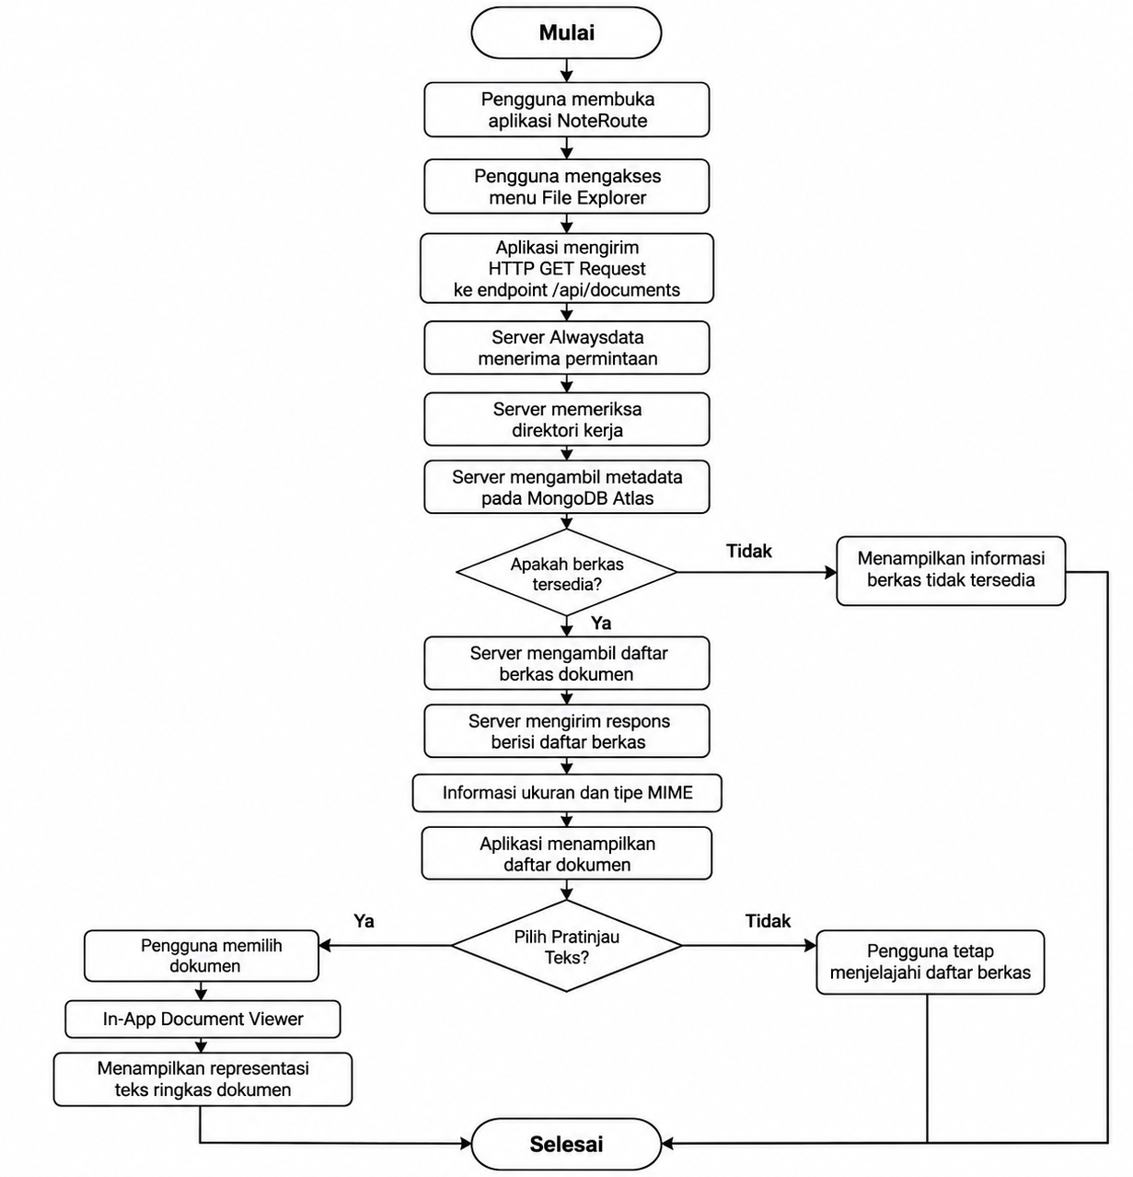
Gambar F.1 Flowchart Alur Sinkronisasi & Penjelajahan Berkas Dokumen
a.2 Alur Background File Downloader ke Memori HP
Ketika pengguna menekan tombol 'Ambil File ke HP', aplikasi Android memicu FileDownloadWorker yang berjalan di latar belakang memanggil endpoint /api/documents/:id/download. Server mengalirkan biner berkas secara terpotong (stream chunked data) hingga berkas tersimpan secara utuh di folder Downloads ponsel pengguna, diikuti penayangan notifikasi unduhan selesai pada bilah status Android.
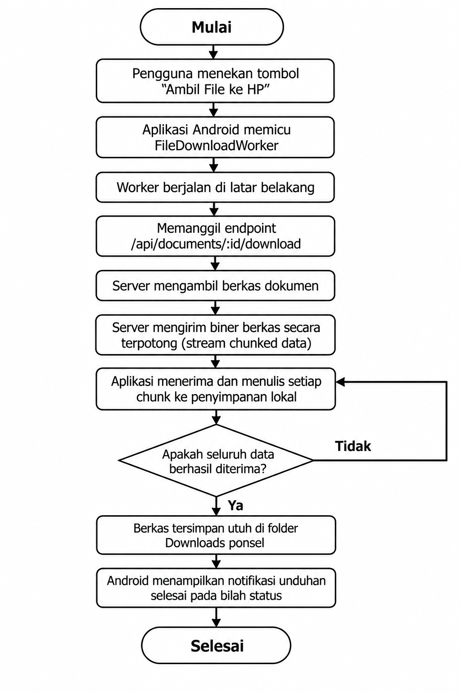
Gambar F.2 Flowchart Alur Background File Downloader ke Memori HP
b.1 Alur Perutean Utama Google Gemini & 9Router Bridge (Modul Zakky)
Saat pengguna mengirimkan pertanyaan analisis dokumen melalui layar obrolan Android, kueri dikirim bersama ID dokumen dan pilihan target model ke endpoint /api/router/chat. Server memuat teks dokumen dari MongoDB, menyusun prompt grounding context, dan mengecek konfigurasi provider yang dipilih pada koleksi ai_endpoints. Jika target adalah 9Router lokal, request diteruskan via format OpenAI-compatible ke port 20128. Jika target adalah Gemini, request diteruskan langsung ke Google AI Studio (Gemini 1.5 Flash). Jawaban dan sitasi dikembalikan ke HP.
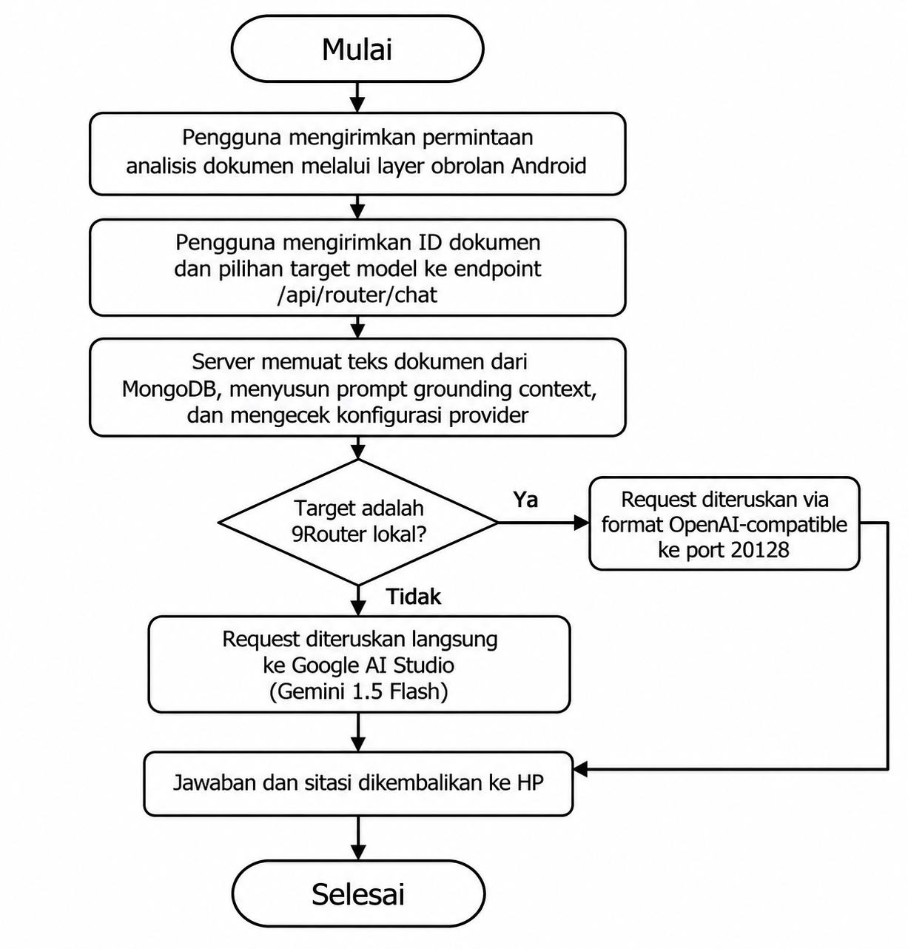
Gambar F.3 Flowchart Alur Perutean Utama Gemini 1.5 Flash & 9Router Bridge
b.2 Alur Heuristic Failover Engine saat HTTP 429 (Modul Zakky)
Apabila provider utama mengembalikan galat status HTTP 429 (Rate Limit Exceeded), sistem deteksi heuristik failover menangkap galat tersebut, mencatat insiden ke log, dan seketika mengalihkan kueri ke provider cadangan dengan prioritas berikutnya (Groq Cloud Llama 3.3). Respons hasil inferensi cadangan dikembalikan ke ponsel Android dengan status HTTP 200 OK, sementara metrik latensi dan token dicatat ke koleksi token_usage_logs.
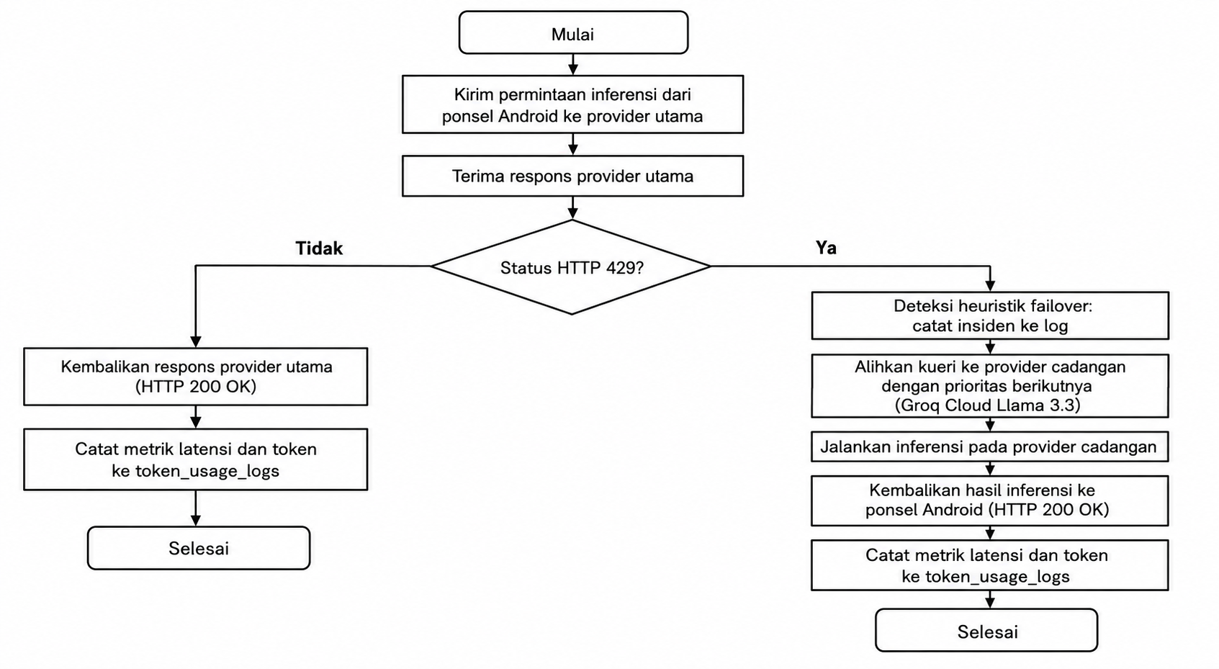
Gambar F.4 Flowchart Alur Heuristic Failover Engine saat HTTP 429
c.1 Alur Job 1 Backend CI & Code Coverage Jest
Setiap kali pengembang melakukan push kode sumber ke repositori GitHub, GitHub Actions memicu Job 1 Backend CI. Server menyiapkan Node.js, menginstal dependensi (npm ci), mengeksekusi test suite Jest/Supertest, menghitung persentase baris, percabangan, dan fungsi, serta memvalidasi ambang batas kelulusan Code Coverage minimal 80%. Laporan LCOV/HTML diunggah sebagai bukti penjaminan mutu.
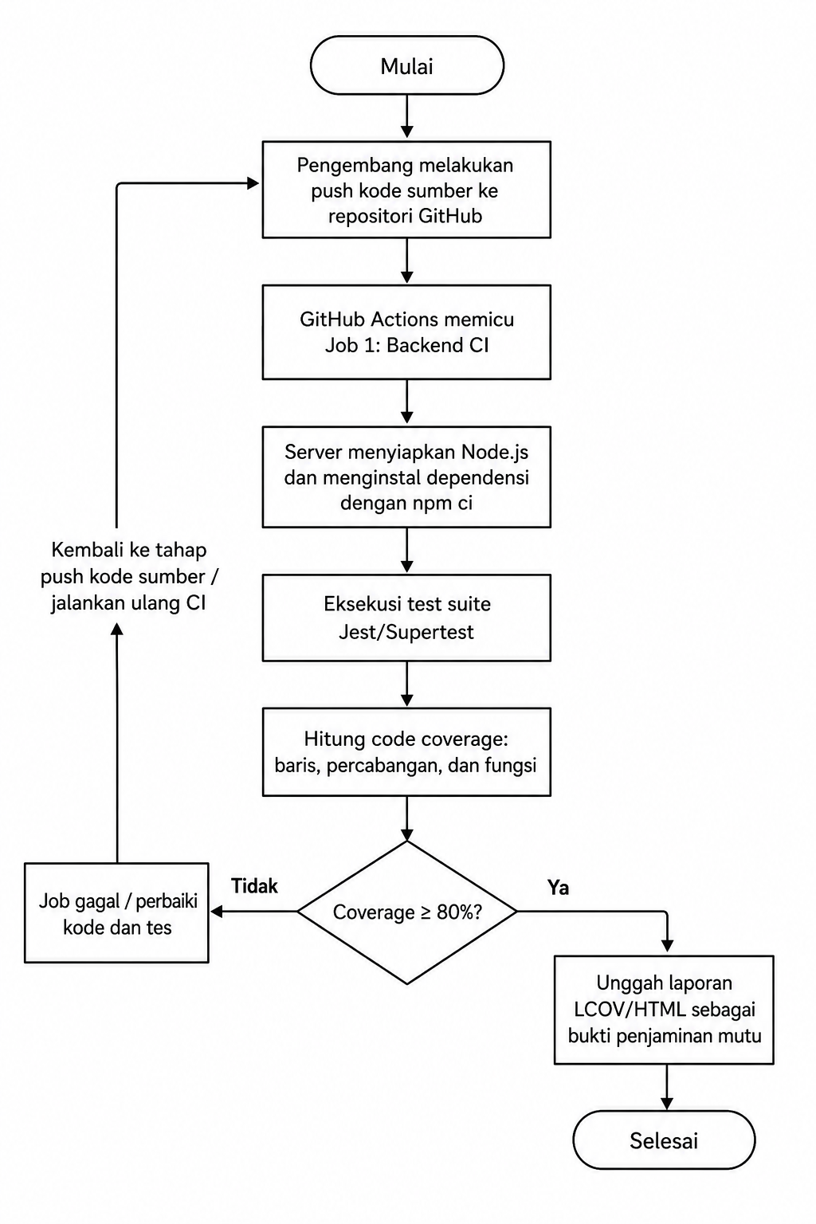
Gambar F.5 Flowchart Alur Job 1 Backend CI & Code Coverage Jest
c.2 Alur Job 2 Android Release & Auto-Tagging APK/AAB
Setelah Job 1 berhasil dan terdapat tag rilis baru (atau merge ke release branch), Job 2 Android CI menyiapkan JDK 17 dan Android SDK, mendekode release keystore rahasia dari GitHub Secrets, menjalankan ./gradlew assembleRelease bundleRelease, menghasilkan biner app-release.apk dan app-release.aab, membangkitkan semantic tag rilis otomatis (misal v1.0.0), mempublikasikannya ke GitHub Releases, serta memperbarui tautan unduhan langsung pada Web Landing Page.
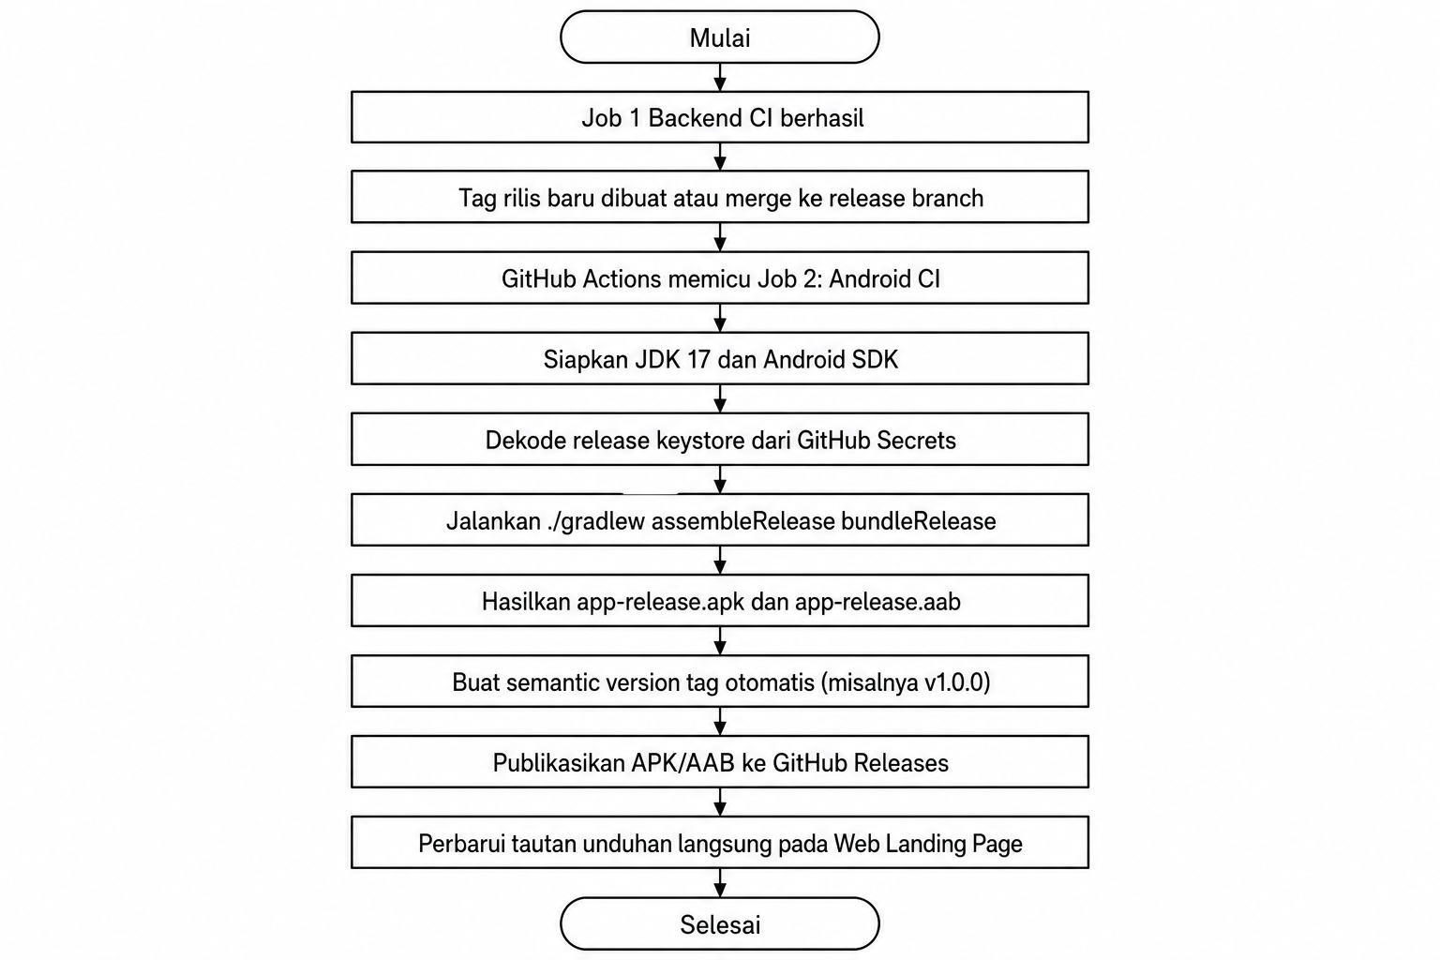
Gambar F.6 Flowchart Alur Job 2 Android Release & Auto-Tagging APK/AAB
F.4 Struktur Menu dan Antarmuka
1. Layar File Explorer (Android Mobile): Menampilkan kartu daftar dokumen yang tersinkronisasi dari laptop. Dilengkapi indikator ikon jenis berkas (PDF, DOCX, TXT, MD), ukuran berkas, tombol aksi cepat 'Pratinjau Teks', serta tombol 'Unduh ke HP' dengan indikator progress bar pengunduhan.
2. Layar Document Chat & Citation View (Android Mobile): Ruang percakapan cerdas yang bersih bergaya modern. Menampilkan bubble obrolan pengguna dan asisten. Di bagian bawah bubble jawaban AI, terdapat lencana kutipan interaktif (Citation Badges) berwarna aksen yang jika ditekan akan menampilkan nomor halaman dan cuplikan teks asal rujukan.
3. Komponen Model Switcher (Android Mobile): Komponen pemilih model fleksibel berbentuk chip/bottom-sheet interaktif di bagian atas ruang obrolan, memungkinkan pengguna memilih otak AI: 'Google Gemini 1.5 Flash (Gratis 1M)', 'Groq Cloud Llama 3.3 (Kilat)', 'DeepSeek R1/V3 (Penalaran)', atau '9Router / OmniRoute Local Bridge'.
4. Web Landing Page & Portal Panduan (Web Browser): Halaman web publik responsif yang memuat: (a) Bagian Hero pengenalan NoteRoute; (b) Panduan visual langkah instalasi agen sinkronisasi di laptop; (c) Panduan registrasi API Key gratis Google AI Studio dan Groq; serta (d) Tombol Call-to-Action (CTA) berukuran besar bertuliskan 'Unduh NoteRoute APK' yang secara otomatis mengunduh biner rilis terbaru dari repositori GitHub Releases.
F.5 RANCANGAN DATABASE / ERD (PERENCANAAN)

Arsitektur penyimpanan data NoteRoute dirancang menggunakan model dokumen terdistribusi pada basis data NoSQL MongoDB Atlas yang fleksibel untuk data teks berdimensi besar dan riwayat percakapan dinamis. Struktur entitas dan relasi antar-koleksi dimodelkan sebagai berikut:
1. Koleksi workspaces (Ruang Kerja Dokumen): Menyimpan metadata grup kerja dokumen (_id, user_id, name, description, created_at).
2. Koleksi documents (Manajemen Berkas & Ekstraksi Teks): Menyimpan metadata dan teks hasil ekstraksi berkas (_id, workspace_id, filename, file_path, file_size, mime_type, file_hash, extracted_text, summary, created_at).
3. Koleksi ai_endpoints (Konfigurasi Provider & Router): Pengaturan koneksi provider AI (_id, user_id, provider_name, base_url, api_key_encrypted, priority, is_active).
4. Koleksi chat_sessions (Riwayat Obrolan Dokumen): Riwayat interaksi obrolan dokumen (_id, workspace_id, session_title, messages array memuat role, content, citations, model_used, created_at).
5. Koleksi token_usage_logs (Metrik Efisiensi & Log Pemakaian): Metrik efisiensi dan penghematan biaya inferensi (_id, user_id, model_name, prompt_tokens, completion_tokens, latency_ms, cost_saved_usd, created_at).
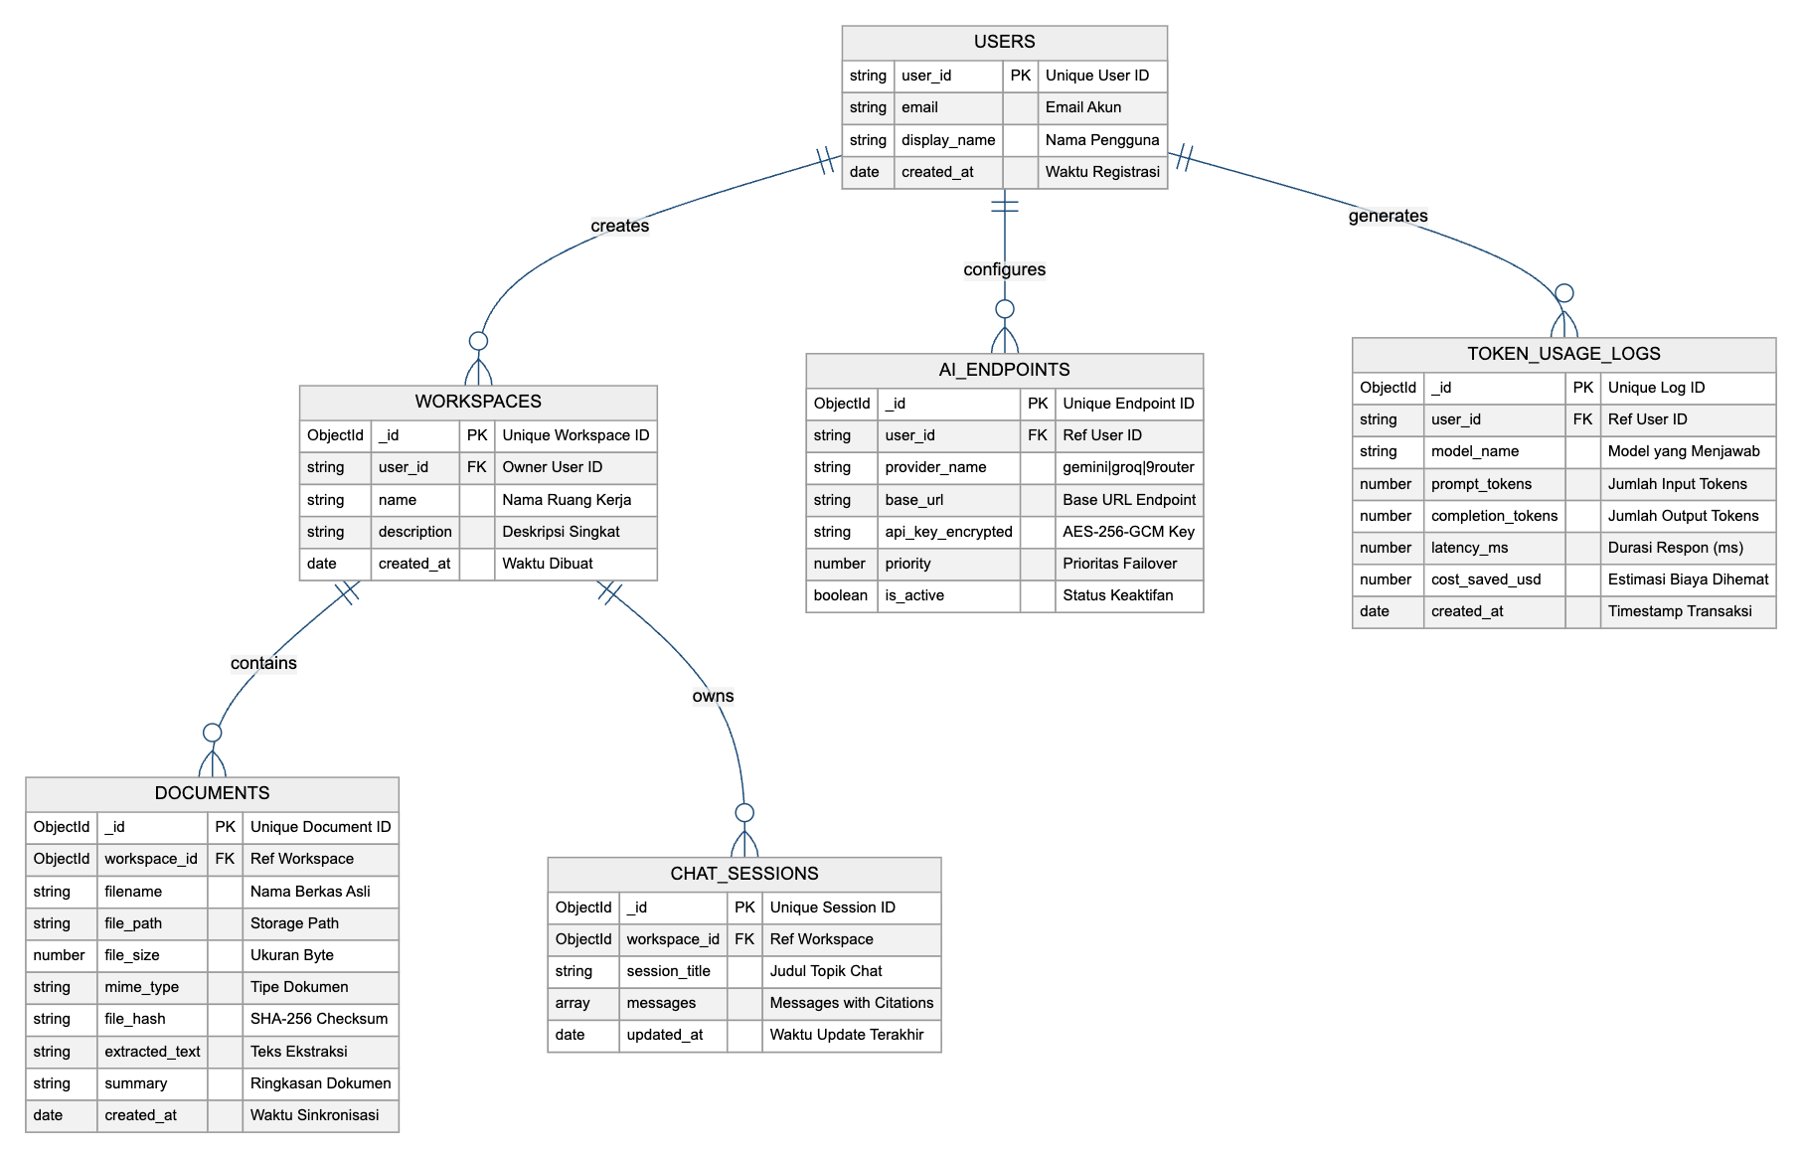
Gambar F.7 Entity Relationship Diagram (ERD) dan Skema Koleksi Basis Data NoteRoute (MongoDB Atlas)
F.6 Pemetaan Modul CRUD (Perencanaan)
No | Fitur/Modul | CRUD | Input | Proses / Logika | Output | Koleksi DB
1 | Sinkronisasi Dokumen Laptop | C, R, U, D | Berkas Dokumen, Workspace ID | Validasi MIME, hash SHA-256, ekstraksi teks, simpan dokumen. | Berkas Terindeks & Teks Siap Kueri | documents, workspaces
2 | Pengunduhan Berkas ke HP | R | Document ID, Device Token | Validasi sesi, stream data biner ke ponsel via HTTP GET. | Berkas Terunduh di Folder Downloads HP | documents
3 | Manajemen Provider AI | C, R, U, D | Provider Name, Base URL, Key | Enkripsi AES-256-GCM, simpan endpoint target, set prioritas failover. | Kredensial Provider Aktif | ai_endpoints
4 | Sesi Obrolan Dokumen | C, R, U, D | Workspace ID, Prompt, Model | Bentuk grounding context, panggil LLM Router, simpan obrolan & sitasi. | Jawaban Cerdas & Citation Badges | chat_sessions, documents
5 | Smart Failover (HTTP 429) | C, R | Status Respons API Eksternal | Deteksi galat 429, evaluasi prioritas, alihkan kueri transparan. | Kueri Berhasil Lolos | ai_endpoints, token_usage_logs
6 | Monitoring Biaya & Token | C, R | Data Transaksi Inferensi | Hitung token input/output, latensi (ms), estimasi hemat biaya ($). | Dashboard Metrik Efisiensi | token_usage_logs

G. PEMBAGIAN TUGAS BERBASIS FITUR

No | Nama Anggota | Fitur/Modul | Ruang Lingkup Tanggung Jawab | Output
1 | Ahmad Zakky Nurfauzan  (714250028) | Modul A: Backend Core Engine, Multi-LLM Gateway Router, Cloud Infra (MongoDB, Alwaysdata, GCP), CI/CD Workflow (APK/AAB Auto-Tag & Release), & Web Landing Page | Bertanggung jawab penuh secara utuh (end-to-end) atas: perancangan arsitektur RESTful API Express.js; pengembangan Document Ingestion Pipeline dan ekstraktor teks dokumen tebal (PDF/DOCX/TXT/MD); pembangunan engine Smart Multi-LLM Router (integrasi Gemini 1.5 Flash 1M context, Groq Cloud, dan bridge 9Router/OmniRoute lokal); implementasi algoritma Heuristic Failover HTTP 429 dan kalkulator efisiensi token; setup dan deployment cluster MongoDB Atlas, server ber-SSL Alwaysdata, dan akun GCP; perancangan workflow otomatisasi GitHub Actions (.github/workflows/android-release.yml dan backend-ci.yml) untuk uji otomatis Jest, auto-tagging rilis, dan publikasi biner APK & AAB ke GitHub Releases; perancangan Web Landing Page panduan instalasi dan direct download APK; serta penulisan test suite pengujian otomatis Jest/Supertest minimal 6 skenario uji dengan capaian Code Coverage >= 80%. | Backend API Alwaysdata Aktif, Smart Multi-LLM Router Handal, Pipeline CI/CD Otomatis, Web Landing Page Responsif, Test Suite Jest, dan Laporan Code Coverage >= 80%
2 | Izat Ibrahimovic Irawan  (714250024) | Modul B: Native Android Application (Kotlin), Mobile File Explorer & Downloader, Document Chat UI (NotebookLM-Style), & Keystore Signing Configuration | Bertanggung jawab penuh secara utuh (end-to-end) atas: inisialisasi arsitektur proyek Android Studio Native Kotlin (MVVM, Jetpack Coroutines, StateFlow, Retrofit 2/OkHttp); perancangan antarmuka Mobile File Explorer untuk menelusuri berkas laptop; pengembangan Background Download Manager (FileDownloadWorker) yang memungkinkan ponsel mengunduh berkas fisik laptop langsung ke folder Downloads ponsel; pembuatan komponen In-App Document Viewer; pembangunan antarmuka obrolan cerdas (Document Chat UI) lengkap dengan lencana kutipan rujukan (Citation Badges) dan pemilih model (Model Switcher); penyiapan berkas kunci penandatanganan aplikasi rilis (Release Keystore .jks) serta konfigurasi signingConfigs pada build.gradle.kts untuk diintegrasikan ke GitHub Actions Secrets milik Zakky; serta penulisan pengujian unit JUnit 5 dan MockK minimal 6 skenario uji mobile. | Aplikasi Native Android NoteRoute (Kotlin) Siap Pasang, Fitur Ambil File Berfungsi, UI Chat Sitasi Responsif, Konfigurasi Keystore Rilis, dan Laporan Pengujian Mobile

I. LUARAN YANG DITARGETKAN

No | Luaran | Indikator Kelengkapan | Target
1 | Aplikasi Bergerak (Native Android Kotlin) | Paket biner rilis resmi app-release.apk dan app-release.aab bertanda tangan digital terpublikasi di GitHub Releases dan dapat diinstal di ponsel fisik. | 100% Selesai & Terdistribusi
2 | Web Landing Page & Portal Panduan | Situs web publik memuat panduan langkah setup laptop dan tombol direct download APK yang mengarah ke biner rilis terbaru. | Online & Fungsional
3 | Layanan Backend API & Multi-LLM Gateway | Layanan Express.js aktif di Alwaysdata (HTTPS), terkoneksi MongoDB Atlas, dan sukses merutekan inferensi ke Gemini 1.5 Flash, Groq, dan 9Router lokal. | Berjalan Stabil di Cloud
4 | Dokumentasi Spesifikasi CRUD | Dokumentasi lengkap siklus Create, Read, Update, Delete seluruh koleksi MongoDB (workspaces, documents, ai_endpoints, chat_sessions, token_usage_logs). | Terdokumentasi Lengkap
5 | Hasil Pengujian & Bukti Code Coverage | Matriks pengujian 12 skenario uji (TC-01 s/d TC-12) status 100% Pass, disertai bukti laporan HTML/LCOV Jest dengan capaian Code Coverage >= 80%. | 100% Pass & Coverage >= 80%
6 | Laporan Akhir & Draft Artikel Ilmiah | Laporan akhir Proyek 2 standar D4 Teknik Informatika ULBI dan naskah draf artikel ilmiah bertema Cross-Device Knowledge Agent & LLM Gateway siap submit jurnal SINTA. | Siap Uji Sidang & Publikasi

J. JADWAL PELAKSANAAN (DEADLINE: 10 NOVEMBER 2026)

No | Tahap / Kegiatan | Periode / Tanggal | Target Output
1 | Pengajuan Judul & Penyusunan Proposal Baru NoteRoute | 01 – 03 November 2026 | Proposal Proyek 2 NoteRoute Terkumpul
2 | Review & Pengesahan Proposal Bersama Pembimbing (Pak Rolly) | 03 – 04 November 2026 | ACC Proposal Final & Arahan Teknis
3 | Setup Backend Alwaysdata, MongoDB Atlas, GCP, & Android Kotlin Studio | 04 – 05 November 2026 | Repositori GitHub, Cloud DB, & Inisialisasi Proyek
4 | Implementasi File Ingestion Pipeline & Mobile File Explorer/Downloader | 05 – 06 November 2026 | Fitur Ambil File Laptop dari HP Beroperasi
5 | Implementasi Smart Multi-LLM Router, 9Router Bridge, & Chat UI Sitasi | 06 – 07 November 2026 | Chatbot Dokumen NotebookLM-Style Berjalan
6 | Implementasi Heuristic Failover HTTP 429, CI/CD Actions, & Release Keystore | 07 – 08 November 2026 | Auto-Tagging & Biner APK/AAB di GitHub Releases
7 | Pembuatan Web Landing Page, Pengujian Integrasi End-to-End, & Test Coverage | 08 – 09 November 2026 | Web Landing Page Aktif & Coverage Jest >= 80%
8 | RILIS FINAL APLIKASI (MILESTONE DEADLINE: 10 NOVEMBER 2026) | 10 November 2026 | Rilis Resmi NoteRoute v1.0.0 & Demo Sistem
9 | Penyusunan Draf Laporan Akhir Proyek 2 & Naskah Artikel Ilmiah SINTA | 11 – 30 November 2026 | Draf Laporan Akhir & Manuskrip Jurnal
10 | Finalisasi Laporan, Poster Ilmiah, & Pelaksanaan Sidang Proyek 2 | 01 – 20 Desember 2026 | Laporan Lengkap, Nilai A, & Publikasi

K. DAFTAR PUSTAKA

[1] Google DeepMind, "Gemini 1.5: Unlocking Multimodal Understanding Across Millions of Tokens of Context," Technical Report, Google LLC, 2024.
[2] P. Lewis et al., "Retrieval-Augmented Generation for Knowledge-Intensive NLP Tasks," Advances in Neural Information Processing Systems (NeurIPS), vol. 33, pp. 9459–9474, 2020.
[3] R. M. Awangga, S. Pratama, and H. K. Wardana, "Penerapan Arsitektur Sistem Terdistribusi dan Optimasi Inferensi Model Komputasi Cerdas," Jurnal Rekayasa Sistem dan Teknologi Informasi (RESTI), vol. 7, no. 3, pp. 412–420, 2023.
[4] Android Developers, "Guide to App Architecture: Modern Android Architecture with Kotlin Coroutines and StateFlow," Google Developers Documentation, 2024. [Online]. Available: https://developer.android.com/topic/architecture.
[5] M. Fowler, Test-Driven Development and Continuous Integration in Modern Software Engineering, 2nd ed. Boston: Addison-Wesley Professional, 2021.
[6] V. Khorikov, Unit Testing Principles, Practices, and Patterns. Shelter Island, NY: Manning Publications, 2020.
[7] MongoDB Inc., "MongoDB Atlas: Cloud Database Engineering and Flexible Document Data Modeling," Technical Whitepaper, MongoDB Documentation, 2024. [Online]. Available: https://www.mongodb.com/docs/atlas/.
[8] Open-Source AI Gateway Community, "9Router and OmniRoute: Architectural Specifications for Unified Multi-LLM Routing and Fallback Proxies," Technical Specification, GitHub Repository, 2024.
[9] I. Sommerville, Software Engineering, 10th ed. Boston: Pearson Education, 2016.
[10] R. S. Pressman and B. R. Maxim, Software Engineering: A Practitioner's Approach, 9th ed. New York: McGraw-Hill Education, 2020.
CHECKLIST SEBELUM SUBMIT

☑ Judul dan ruang lingkup sesuai Proyek 2 (CRUD & Code Coverage).
☑ Fitur CRUD yang dianalisis sudah jelas (Sinkronisasi Dokumen, Pengunduhan Berkas, Router AI, Obrolan Sitasi, Failover, & Log Token).
☑ ERD/workflow sudah dilampirkan atau direncanakan secara terperinci (5 koleksi operasional MongoDB Atlas).
☑ Pembagian tugas dilakukan berdasarkan fitur/modul secara berimbang 50:50 antara 2 anggota kelompok (Zakky: Backend Gateway, Cloud, CI/CD, Landing Page, Testing; Izat: Native Android Kotlin, Mobile File Explorer, Chat UI, Keystore).
☑ Pilihan dosen pembimbing sudah diisi sesuai bidang kepakaran (Rolly Maulana Awangga, S.T., M.T., CAIP. - Artificial Intelligence & Distributed Systems).
☑ Jadwal pelaksanaan sudah disusun terstruktur sepanjang timeline perkuliahan dengan milestone deadline 10 November 2026 tertera jelas.
☑ Persyaratan panjang kata pada Ringkasan, Latar Belakang, Tujuan, dan Ruang Lingkup terpenuhi (masing-masing > 300 kata).

